SMARTHON 기획서

#1 팀 소개
구분 | 내용
팀명 | AURIX
팀장/팀원 | 변지민, 김도훈, 김동윤, 박용훈

#2 프로젝트 기획
구분 | 내용
프로젝트명 | AI Webtoon Agent: 텍스트 한 줄로 완성하는 나만의 4컷 만화
한 줄 소개 | LLM 기반 스토리텔링과 이미지 생성 AI를 결합하여 대본 작성부터 컷 배치까지 자동화하는 웹툰 제작 에이전트
개발 동기 및 필요성 | 1. 창작의 진입장벽 해소: 뛰어난 스토리 아이디어가 있어도 그림 실력이 부족하여 웹툰 창작에 도전하지 못하는 일반인들이 많음.  2. 콘텐츠 생산 효율성 증대: 기존 웹툰 작가들의 콘티(Storyboard) 작업 시간을 단축하고, 반복적인 배경 작업 등을 자동화하여 업무 효율을 높일 필요성 대두.  3. 개인화 콘텐츠 수요 증가: 자신의 일기나 에피소드를 짧은 만화(인스타툰 등)로 기록하고 공유하고자 하는 SNS 트렌드에 부합함.
기대효과 (발전가능성) | 1. 웹툰 창작의 대중화: 누구나 텍스트 입력만으로 고퀄리티 만화 콘텐츠를 생산할 수 있음.  2. 에듀테크 및 마케팅 활용: 교육 자료나 브랜드 홍보 웹툰을 저비용으로 신속하게 제작 가능.  3. 멀티모달 AI 기술 확장: 향후 음성 인식 기능을 추가하여 '말로 만드는 만화' 서비스로 고도화하거나, 무빙툰(영상)으로 확장 가능.

#2-1 사용할 AI와 학습 방법
구분 | 내용
기술 분야 | LLM (Large Language Model), Stable Diffusion (Image Gen), ControlNet, LoRA
사용할 AI의 용도, 기능 | 1. LLM (Gemini-3-flash): 사용자가 입력한 줄거리나 상황을 분석하여 '지문(Narration)', '대사(Dialogue)', '이미지 생성 프롬프트(Prompt)'로 구조화된 콘티를 생성함.  2. Image Generation Model (Stable Diffusion or NAI): LLM이 생성한 프롬프트를 바탕으로 각 컷에 해당하는 이미지를 생성.  3. ControlNet & IP-Adapter: 만화의 핵심인 '캐릭터 일관성(Consistency)' 유지를 위해 사용. 동일한 캐릭터가 다른 컷에서도 같은 외형을 유지하도록 제어함.  4. In-painting / OCR: 말풍선 위치를 자동으로 탐지하고 텍스트를 적절한 위치에 합성함.
학습 데이터 선정 및 활용 방법 | 1. Fine-tuning (LoRA): 특정 화풍(예: 순정만화체, 픽셀아트체 등)을 구현하기 위해 오픈 소스 만화 데이터셋 또는 자체 제작한 스타일 이미지를 활용하여 LoRA 모델을 학습시킴.  2. 프롬프트 엔지니어링 데이터: 웹툰 컷 설명과 해당 컷의 이미지 쌍(Text-Image Pair) 데이터를 활용하여, LLM이 만화적 연출(구도, 줌인/줌아웃 등)을 잘 묘사하는 프롬프트를 작성하도록 퓨샷 러닝(Few-shot Learning) 적용.

#2-2 프로젝트 구조도 (그림자료 및 설명)

[프로젝트 구조도]
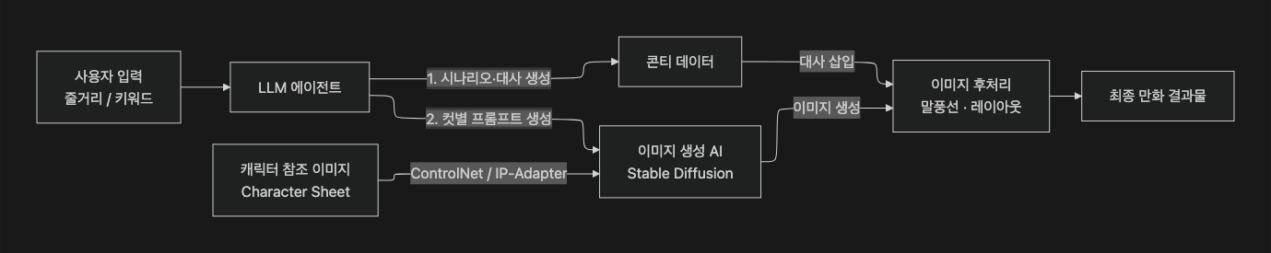

#3 목표 MVP
평가 배점에 포함되는 요소. 구체적이고 구현 가능하게 작성 바람

[최소 기능만 수행 시 프로젝트 구조도 (MVP)]
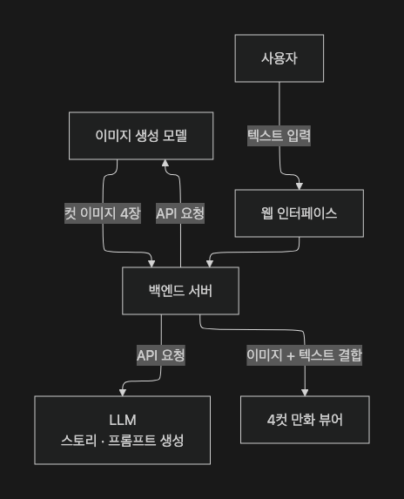

[최소 기능 (MVP)]
- 텍스트 to 4컷 만화 변환: 사용자가 3~4문장의 줄거리를 입력하면, 이를 바탕으로 4개의 이미지를 생성하고 순서대로 보여주는 기능.
- 캐릭터 스타일 고정: 미리 설정된 1~2명의 고정 캐릭터(남/여)를 선택하여, 해당 캐릭터가 등장하는 만화를 생성 (복잡한 커스텀 학습 없이 IP-Adapter 활용).
- 기본 말풍선 배치: 이미지 하단 혹은 지정된 영역에 대사를 자막 형태로 출력하거나 간단한 말풍선 오버레이 적용.

#4 사전개발일정
※ 1월 한 달간의 단기 개발 일정 예시
날짜 | 목표 A (기획 및 설계) | 목표 B (AI 모델 구현) | 목표 C (통합 및 UI)
(1/9~1/10) | - 아이디어 구체화 및 시나리오 작성  - UI/UX 와이어프레임 설계 | - LLM 프롬프트 엔지니어링 (스토리→콘티 변환)  - Stable Diffusion API 테스트 | - 개발 환경 세팅 (Python, React 등)  - 깃허브 레포지토리 구축
2주차  (1/11~14) | - 기능 명세서 확정  - MVP 범위 최종 조율 | - 캐릭터 일관성 테스트 (ControlNet 적용)  - 만화 스타일 LoRA 모델 선정 및 테스트 | - 프론트엔드 기본 UI 구현  - 백엔드 API 서버 구조 잡기
3주차  (1/15~1/19) | - 중간 점검 및 피드백 | - 이미지 생성 파이프라인 최적화 (속도 개선)  - 자동 말풍선 위치 선정 알고리즘 연구 | - AI 모델과 백엔드 연동  - 결과물 출력 뷰어 개발
4주차  (1/19~1/20) | - 최종 발표 자료 준비  - 시연 영상 제작 | - 예외 처리 (부적절한 이미지 필터링)  - 최종 파라미터 튜닝 | - 통합 테스트 및 버그 수정  - 최종 배포 및 시연 준비

